Este reporte fue emitido por ALS INSPECTION CHILE SPA, en requerimiento de los Sres. SOMARCO, con la finalidad de llevar a cabo una:

“INSPECCION Y SUPERVISION DE CAMIONES CON MINERAL”

- ALCANCE DE LA INSPECCIÓN:

El alcance correspondiente de esta inspección tiene por finalidad efectuar una inspección visual y toma de medidas correctivas a la condición de camiones con evidencia de trazas y/o residuos de mineral, como también el correcto carguío de Rotaines destinadas al traslado de mineral proveniente del galpón de SOMARCO.

- PROCESO DE INSPECCIÓN:

Esta inspección se llevó a cabo mediante un inspector, éste situado a la salida del galpón de acopio de mineral SOMARCO, constatando el posible derrame y/o residuos de mineral como también la correcta instalación de tapas y cierre de puertas.

Cabe mencionar que las operaciones de traslado se llevaron a cabo mediante 12 camiones con debidamente cargados con rotaines, los cuales en rotación constante realizaban traslado de mineral desde galpón de acopio hasta almacén 10 TEAGM dentro del Terminal Puerto Arica.
El siguiente detalle presenta los camiones con sus respectivos rotaines y observaciones encontradas durante el 2do turno del 12 de Mayo del 2026.

N° | PATENTE CAMIÓN | ROTAINER | HORA DE HALLAZGO | OBSERVACIONES | ESTADO DEL ENCARPADO | MEDIDA CORRECTIVA
1 | SYPJ-32 | IPSU-013229-0 | N/A | Sin observaciones | Sin observaciones | Limpieza del área afectada.
2 | PVPV-62 | IPSU-013224-2 | N/A | Sin observaciones | Sin observaciones | Limpieza del área afectada.
3 | KZKT-83 | IPSU-013231-9 | N/A | Sin observaciones | Sin observaciones | Limpieza del área afectada.
4 | JHRK-80 | IPSU-013227-9 | N/A | Sin observaciones | Sin observaciones | Limpieza del área afectada.
5 | RZZH-56 | IPSU-013222-1 | N/A | Sin observaciones | Sin observaciones | Limpieza del área afectada.
6 | HCSR-36 | IPSU-013225-8 | N/A | Sin observaciones | Sin observaciones | Limpieza del área afectada.
7 | SPDV-88 | IPSU-013233-0 | N/A | Sin observaciones | Sin observaciones | Limpieza del área afectada.
8 | HTTV-70 | IPSU-013236-6 | N/A | Sin observaciones | Sin observaciones | Limpieza del área afectada.
9 | SJHH-45 | IPSU-013230-3 | N/A | Sin observaciones | Sin observaciones | Limpieza del área afectada.
10 | JKYC-96 | IPSU-013234-5 | N/A | Sin observaciones | Sin observaciones | Limpieza del área afectada.
11 | SVSL-39 | IPSU-013226-3 | N/A | Sin observaciones | Sin observaciones | Limpieza del área afectada.
12 | SPDV-95 | IPSU-013232-4 | N/A | Sin observaciones | Sin observaciones | Limpieza del área afectada.

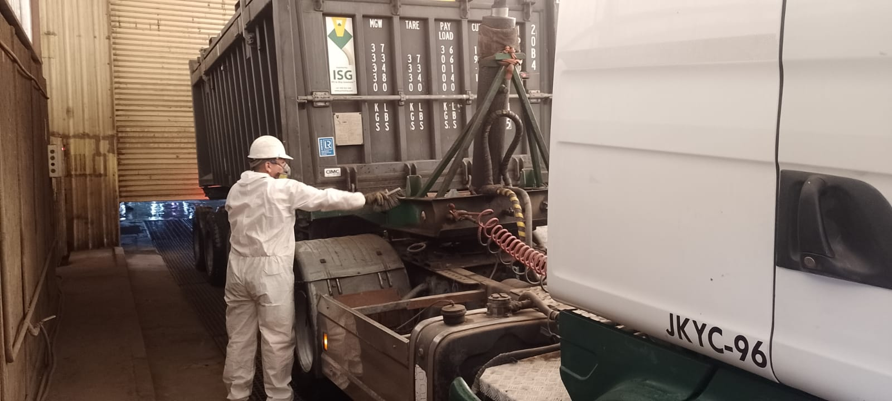 | 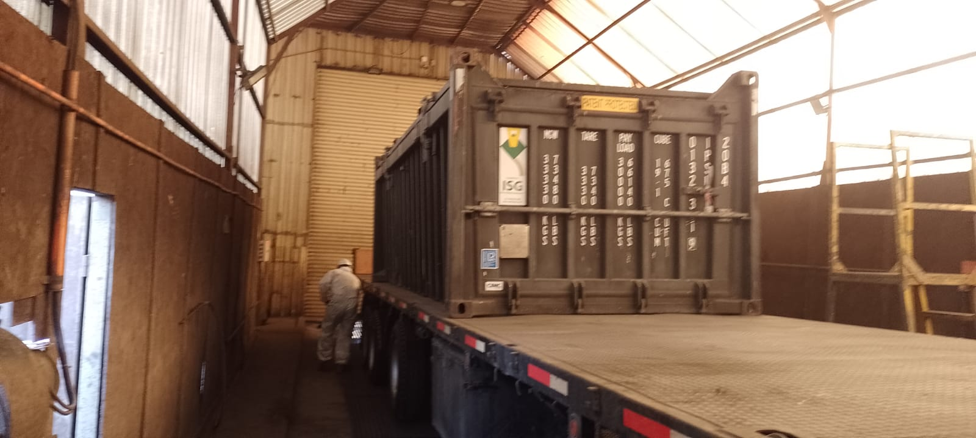
- Vista general de la limpieza de Rotaines y antes de su despacho. | - Vista general del correcto estado de Rotaines antes de su despacho.
- PERSONAS PRESENTES:

Nombre | Cargo / Compañia | En Representación De
Sr. Manuel Meneses | Prevención de riesgos / Somarco | Somarco
Sr. Yerko Palma | Inspector / ALS Inspection Chile | Somarco
Sr. Luis Chinga | Inspector / ALS Inspection Chile | Somarco

- CONCLUSIÓN:

Con relación a inspección realizada a condición de camiones destinados a traslado de mineral concentrado de zinc desde galpón de SOMARCO hasta almacén 10 TEAGM del Terminal Puerto Arica, podemos concluir lo siguiente:

- Que de acuerdo a lo inspeccionado, los camiones no presentaron residuos de mineral al momento de la inspección en puerta de salida de galpón de SOMARCO lo cuales fueron despachados a almacén TEAGM del Terminal puerto Arica.
- Cabe mencionar que, la totalidad de camiones con Rotaines fueron despachados para su descarga en almacén 10 TEAGM, libre de residuos de mineral con tendencia a derrame durante su trayecto, como también la correcta instalación de sus tapas y cierre de sus puertas.
- No está demás mencionar, que la inspección constó de 04 vueltas correspondientes a 12 camiones en rotación.

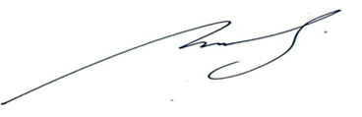
El presente certificado es emitido sin prejuicio alguno y para el interés de quien concierna.

Luis Chinga D.
Surveyor
ALS INSPECTION CHILE SpA
Realizado por : L.Chinga
Revisado por : M. J. Palma

